雲林縣大興國小102學年度健康促進委員會
職 稱 | 姓名 | 本校所屬單位及職稱 | 工 作 項 目
主任委員 | 李政憲 | 校長 | 綜理衛生促進政策
副主任委員 | 陳丁魁 | 教導主任 | 研究策劃，督導計畫執行，並協助行政協調
副主任委員 | 曾輝源 | 總務主任 | 研究策劃，督導計畫執行，並協助行政協調、健康促進業務相關設施採購
總幹事 | 陳美香 | 護理師 | 身體健康狀況及需求評估，活動策略設計及效果評價，社區及學校資源之協調整合
執行秘書 | 吳秀滿 | 教務組長 | 衛生政策融入課程之規劃與收集、教學策略設計及課程融入成效評量
執行秘書 | 李明厚 | 訓導組長 | 體適能評估，活動策略設計及效果評價，社區及學校資源之協調聯繫
委 員 | 趙混本 | 健康與體育領域教師 | 健康議題預防宣導，活動策略設計及效果評價，社區及學校資源之協調聯繫
委 員 | 黃雅芳 | 領域教師 | 健康議題預防宣導，活動策略設計及效果評價，社區及學校資源之協調聯繫
委 員 | 陳怡如 | 領域教師 | 健康議題預防宣導，活動策略設計及效果評價，社區及學校資源之協調聯繫
委 員 | 陳美瑜 | 領域教師 | 健康議題預防宣導，活動策略設計及效果評價，社區及學校資源之協調聯繫
委 員 | 吳明勳 | 網管資訊教師 | 健康網路網頁製作及維護
首席顧問 | 李必超 | 家長會長 | 協助各項活動之推展及整合社團人力協助推展健康服務
顧 問 | 李海儒 | 大溝社區發展協會理事長 | 督導計畫執行，並協助社區行政協調與聯繫
顧 問 | 李聯勝 | 大溝村村長 | 督導計畫執行，並協助社區行政協調與聯繫

開會照片
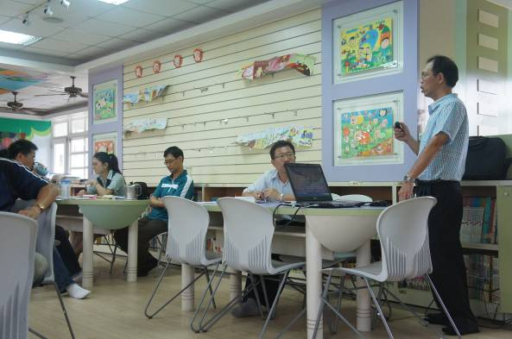 | 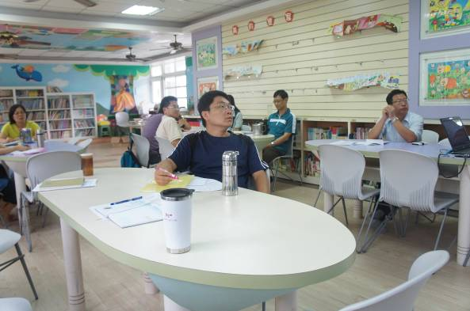
說明：教導主任說明整年度健促計畫實施要點。 | 說明：教師們及會長凝神聽講
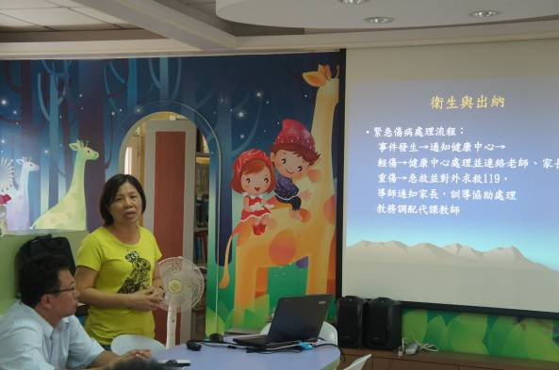 | 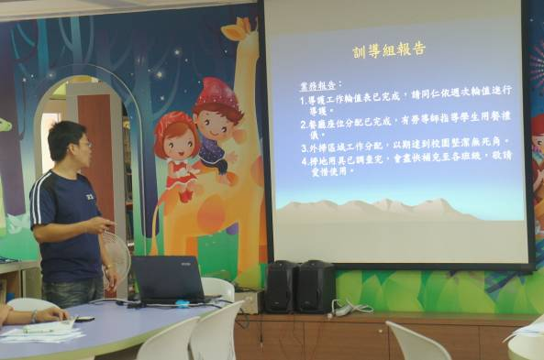
說明：護士說明急救流程 | 說明：訓導組長說明健促議題配合事項及推行事宜

